2 你会如何使用位逻辑运算实现位向量（比如：“与”运算，“或”运算以及“移位”运算）？
[cpp] view plaincopyprint?
- #define BITSPERWORD 32
- #define SHIFT 5
- #define MASK 0x1F
- #define N 10000000
- int a[1+N/BITSPERWORD];

- void set(int i)
- {
- a[i>>SHIFT] |= (1<<(i & MASK));
- }
- void clr(int i)
- {
- a[i>>SHIFT] &= ~(1<<(i & MASK));
- }
- int test(int i)
- {
- return a[i>>SHIFT] & (1<<(i & MASK));
- }

3.运行时效率是一个重要的设计目标，由此产生的程序也具有足够的效率。请在系统中实现位图排序并车市其运行时间。
与系统排序和问题1中的排序方法相比较，这种排序方法如何？假设n为10000000，并输入文件中包含10000000个整数。
我们使用问题1和问题2的代码进行排序：
[cpp] view plaincopyprint?
- #include <stdio.h>
- #include <stdlib.h>

- #define BITSPERWORD 32
- #define SHIFT 5
- #define MASK 0x1F
- #define N 1000
- int a[1+N/BITSPERWORD];

- void set(int i)
- {
- a[i>>SHIFT] |= (1<<(i & MASK));
- }
- void clr(int i)
- {
- a[i>>SHIFT] &= ~(1<<(i & MASK));
- }
- int test(int i)
- {
- return a[i>>SHIFT] & (1<<(i & MASK));
- }

- int main()
- {
- int i;
- for (i=0;i<N;i++)
- clr(i);
- while ( scanf("%d",&i) != EOF)
- set(i);
- for (i=0;i < N;i++)
- if (test(i))
- printf("%d\n",i);

- return 0;
- }
排序的比较：
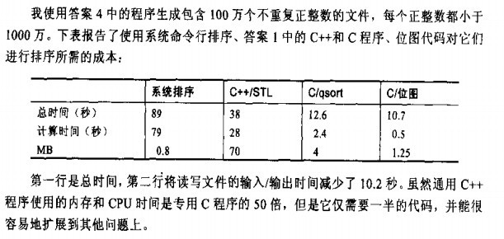

4. 如果你认真地做了问题3，你将碰到生成k个小于n并且互不重复的整数的麻烦，
最见到的方法就是使用前K个正整数。这个极端的数据集合不会很大地改变位图
方法的运行时间，但是它可能会歪曲系统排序的运行时间。你如何可以生成一个
包含k个整数的文件，要去这些整数都是唯一的。并且在0到n-1之间随机出现的，
次序也是随机的？ 请力求编写一个简短高效的程序。
代码：
[cpp] view plaincopyprint?
- #include <stdio.h>
- #include <stdlib.h>
- #include <time.h>
- #define MAXN 2000000
- int x[MAXN];

- int randint(int a, int b)
- { return a + (RAND_MAX * rand() + rand()) % (b + 1 - a);
- }

- int main(int argc, char *argv[])
- { int i, k, n, t, p;
- srand((unsigned) time(NULL));
- k = atoi(argv[1]);
- n = atoi(argv[2]);
- for (i = 0; i < n; i++)
- x[i] = i;
- for (i = 0; i < k; i++) {
- p = randint(i, n-1);
- t = x[p]; x[p] = x[i]; x[i] = t;
- printf("%d\n", x[i]);
- }

- return 0;
- }
5.程序员说他有1MB的空闲内存，但是我们编写的代码有1.25M。他可以搜集额外的空间
这一点问题都没有。如果1MB是一个严格的分界线，你会推荐怎么办呢？你的算法所需要的运行的时间是多少？
分析：1.使用位图来表示1000万个数值需要很多位，或125万个字节。利用没有哪个电话号码以数组0或者1开始这个事实
可以将内存需求减少为100万个字节。
这里在0-9中除去0,1 那还有8个数字，800万个数值，bitmap的话需要100 万个字节。
2.双通道算法首先使用5000000/8=625000个字的内存排序 0-4999999之间的整数，然后再排序500000-999999
之间的整数，K通道算法在kn时间和n/k空间内排序n个不重复的正整数
总结：1.根据题意精简 2,分次遍历

6.如果某程序猿告诉你每个整数至多只能出现10次，而不是每个整数至多只能出现一次，你会给程序猿什么样的建议呢？
你的解决方案如何变为一个可用存储量的函数？
分析：如果每个整数至多出现10次，那么我们可以用半个字节4位来统计它出现的次数。后面的排序和前面第5题差不多。
可以选单次（单通道）或者多次遍历。

7.本书1.4 节中描述的程序存在一些缺陷。首先是假定在输入中没有出现两次的整数。如果某个数出现超过一次的话，会发生什么？在这种情况下，如何修改程序来调用错误处理函数？当输入整数小于零或大于等于n时，又会发生什么？如果某个输入不是数值又如何？在这些情况下，程序该如何处理？程序还应该包含 哪些明智的检查？描述一些用以测试程序的小型数据集合，并说明如何正确处理上述以及其他的不良情况。、
先上1.4的代码：
[cpp] view plaincopyprint?
- #include <stdio.h>
- #include <stdlib.h>

- #define BITSPERWORD 32
- #define SHIFT 5
- #define MASK 0x1F
- #define N 1000
- int a[1+N/BITSPERWORD];

- void set(int i)
- {
- a[i>>SHIFT] |= (1<<(i & MASK));
- }
- void clr(int i)
- {
- a[i>>SHIFT] &= ~(1<<(i & MASK));
- }
- int test(int i)
- {
- return a[i>>SHIFT] & (1<<(i & MASK));
- }

- int main()
- {
- int i;
- for (i=0;i<N;i++)
- clr(i);
- while ( scanf("%d",&i) != EOF)
- set(i);
- for (i=0;i < N;i++)
- if (test(i))
- printf("%d\n",i);

- return 0;
- }
分析：某个数出现不止一次，那么在第二次出现时，就被忽略了，因为第一次已经设置了。
错误处理函数： 可以在scanf后先检查test返回值，然后再set。
[cpp] view plaincopyprint?
- <span style="font-family: SimSun; ">while (scanf("%d", &i) != EOF)
- if(test(i)) call_error_fun();
- else set(i); </span>
当输入整数小于零或大于等于n时，又会发生什么？
会发生访问越界
如果某个输入不是数值又如何？在这些情况下，程序该如何处理？
输入可能是浮点数，或是字符什么的
可以先读入字符串，再用atoi转换成为整形数，如果失败，则进行出错处理。

8、免费电话号码至少有800，878，888等，那么如何查看一个号码是否是免费号码？
第一种方案：如果是一千万个电话号码都有可能成为免费号码，那么至需要1.25MB * (免费号码前缀个数）。
第二种方案：省空间，多次扫描文件：
1、首先扫描整个文件，看有哪个免费号码前缀。以及每个免费号码前缀下的号码个数。
2、设置区间映射表：比如800前缀有125个免费号码，找到最大的数，与最小的数，差值做为bit长度。
第三种方案：建立索引的方式来进行处理。以最后7位为索引，后面800,878什么的为值。如果不是免费号码，
应该是不用加入到这个hash表中。

9、避免初始化问题
做法是：使用两个等长的辅助数组，比如要把a[n]初始化，那么在第一次访问时：
b[i] = top;
c[b[i]] = i;
++top;
[cpp] view plaincopyprint?
- #include<stdio.h>
- #include<stdlib.h>
- #include<string.h>

- #define ms 100
- int a[ms];
- int b[ms];
- int c[ms];
- int top;

- //判断是否被初始化过。
- bool is_init(int i)
- {
- return (b[i] < top && c[b[i]] == i);
- }
- int main(void)
- {
- top = 0;
- //这里生成一些随机数值。
- for (int i = 0; i < ms; ++i)
- a[i] = b[i] = c[i] = i;
- for (int i = 0; i < ms; ++i)
- {
- if (is_init(i))
- {
- printf("error");
- }
- int v = i + rand()%(ms - i + 1);
- int t = a[i]; a[i] = a[v]; a[v] = t;

- v = i + rand()%(ms - i + 1);
- t = b[i]; b[i] = b[v]; b[v] = t;

- v = i + rand()%(ms - i + 1);
- t = c[i]; c[i] = c[v] ; c[v] = t;
- }

- for (int i = 0; i < ms; ++i)
- {
- if (is_init(i) == false)
- {
- a[i] = i;
- b[i] = top;
- c[top++] = i;
- }
- }

- for (int i = 0; i < ms; ++i)
- {
- if (!is_init(i))
- {
- printf("error: %d\n", i);
- }
- }
- return 0;
- }
[cpp] view plaincopyprint?

10.在低成本昼夜递送的时代出现以前，商店允许客户通过电话下订单，所订商品几天之后 客户才能拿到手。
商店的数据库使用客户电话号码作为主键进行检索（客户知道自己的 号码并且该键今后独一无二）。
你将如歌组织商店的数据库，以便运行高效的插入并检索订单呢？

商店可以利用hash的桶来解决此问题。
比如： 把客户的电话号码的后两位作为散列的索引。 电话号码的最好两个数字非常随机，因此是非常优秀的散列函数。
但是前面两个数字是非常可怕的。 因为前面两个数字不随机。

11.
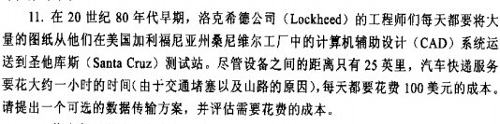
答案：
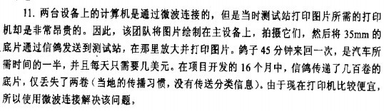

12.
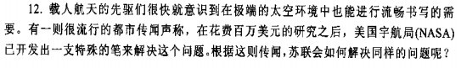
分析： 在个问题在印度电影《三个傻瓜》里面有出现。苏联用的是铅笔。

